Compte rendu TP 1
Sommaire
- Introduction cours
- TP 1 : création site web
- Introduction exercice
- Mise en place
- Virtual Studio Code
- Code balises
- Ouverture page sur le web
- Conclusion

- Introduction cours

- HTML permet de structurer et créer du contenu. C’est le fond du site web et va décrire le contenu à l’aide des balises (< />).
- Hypertext Markup Language – 1993
- Contenu d’une page
- Teste,liens,listes,tableau
- Formulaire de saisie
- Média (images, son, vidéos)
- Intégration externes

- CSS permet d’avoir la main sur le style, le look du site web. On utilise des accolades ( {/}) priorités qui permettent de définir le style à des éléments HTML.
- Cascading style Sheets- 1996
- Style de présentation d’une page
- Style de texte , police de caractère
- Couleur de texte , de fond
- Alignement, marges, zones
- Dimensions, opacités

Nous allons apprendre à :
- Définir un contenu sémantiquement correct
- Mettre en forme ce contenu
- Garantir l’accessibilité des pages

- TP 1 : création site web
- Introduction exercice
Dans un premier temps on va juste définir les bases solides et apprendre à quoi elles servent. Les balises ont des normes et elles sont définies de manières structurer dans le codes.
Pour le support nous allons Virtual studio code pour avoir les couleurs, le modèle et pouvoir suivre progressivement le TP.
Objectif :
- créer un site web à l’aide d’un fichier et le faire lire par un navigateur web.

- Mise en place
Créer un fichier Texte dans les fichiers de l’ordinateur
On crée un fichier texte.
On le nomme « Index.html » pourquoi ?
-quand un site/Explorateur va accéder à un fichier il va d’abord chercher un fichier Index !

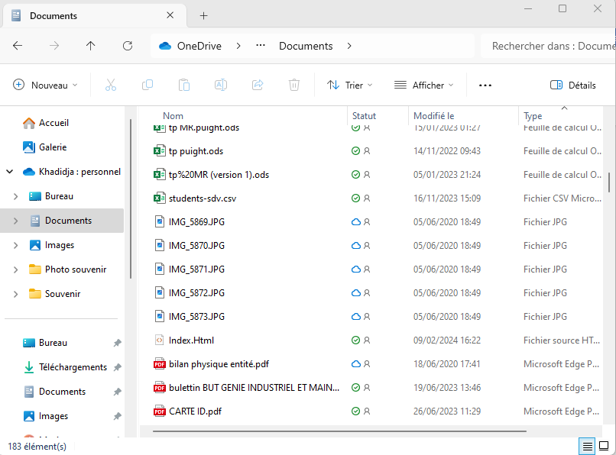

(NS : Qu’est-ce que l’indexation ?
Imaginez que l’indexation est comme un sommaire dans un livre. Quand vous cherchez un mot ou un sujet dans un livre, vous allez directement à la page indiquée dans le sommaire, au lieu de parcourir tout le livre.
Eh bien, votre ordinateur fait quelque chose de similaire ! Il crée un fichier d’index qui répertorie tous les mots et informations importants dans vos fichiers et dossiers.
Comment ça fonctionne ?
Lorsque vous recherchez un fichier : “Hé, où est ce fichier ?”, l’ordinateur consulte ce fichier d’index.)
- Support : Virtual Studio Code
Ensuite on l’ouvre avec V.S.C afin de pouvoir coder la base du site web.
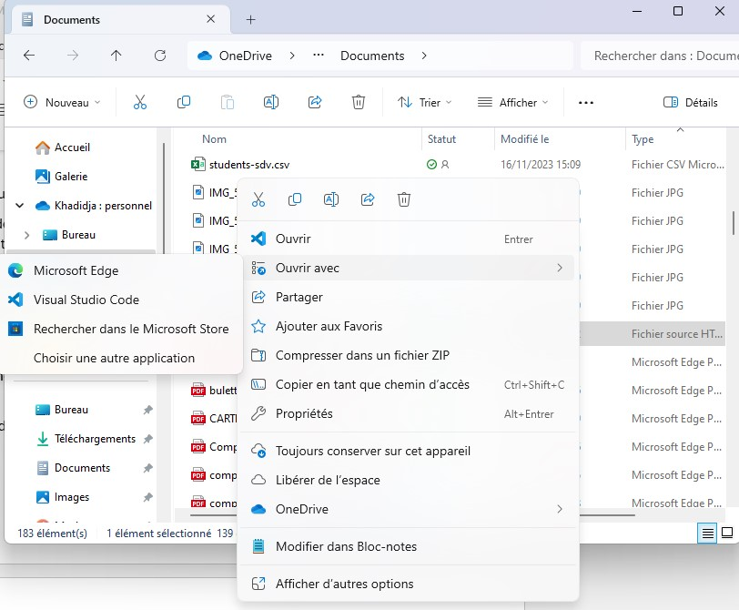
- Code balise
En ouvrant V.S.C on peut voir un page que nous allons remplir.
- Tous d’abord nous allons définir le type de notre fichier (c’est la normes) à l’aide de la balise suivante : < !DOCTYPE html>
🌟Prendre habitude de tous marquer en minuscule, plus lisible.
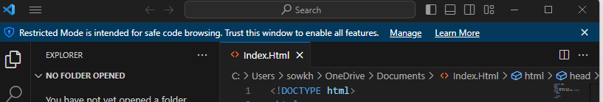

- Dans un code de balise on a toujours une balise ouvrante et fermante. Dans un premier temps nous mettons l’ouvrante et la fermante : <html> < /html> (norme de structure)
🌟Mettre directement la fermante pour ne pas l’oublier.
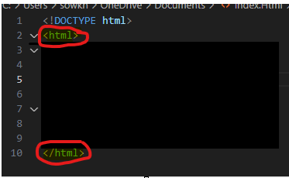
- Ensuite nous allons faire l’entête du site avec la balise head : <head> </head>
(N.S : <head> en HTML :
C’est comme le hall d’entrée d’une maison( ou coulisse d’un spectale).
Contient des infos importantes pour les machines et les navigateurs.
On y trouve :
La balise <title> définit le titre de la page.
On peut y ajouter des liens vers des feuilles de style (CSS) et des mots-clés.)
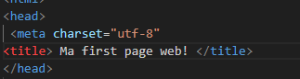
Donc on y a mis :
Le titre (explication plus haut, afficher sur l’onglet de la page web) : <title> </title>
Et on y a mis l’encodage du fichier ( l’attribut meta charset indique au navigateur le codage de caractères à utiliser pour afficher le texte) , Le métacaractère UTF-8 est le codage recommandé pour les pages web, car il prend en charge toutes les langues et tous les scripts.
C’est une norme importante de spécifier l’encodage de caractères dans vos pages web en utilisant la balise <meta charset="utf-8">
🌟 Enregistrer son fichier sous en UTF-8 en bas à droite cliquer dessus et enregistrer :

- Nous allons passer à l’essentiel du programme , le corps ou body : <body> </body>
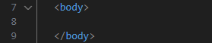
Une explication simple et vulgarisée :

(NS :Le <body> en HTML est comme le corps d’une page web.
C’est là que vous mettez tout le contenu visible : textes, images, vidéos, etc.
Imaginez que votre page web est un sandwich : le <head> est le pain du dessus (avec les infos cachées), et le <body> est la garniture délicieuse que vous voyez et mangez !
En résumé, le <body> est l’endroit où vit tout ce qui rend votre page web intéressante et appétissante pour les visiteurs ! 🌟)
On y mets rien pour l’instant on verra plus tard.

- Ouverture page sur le web
Ensuite on ouvre sur une page web le code ci-dessous :
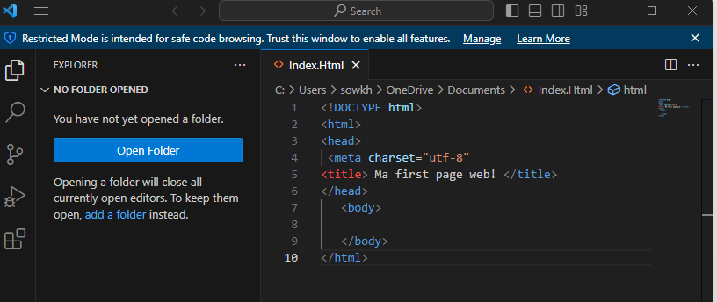
On va sur le dossier sur fichier et on l’ouvre avec le navigateur de recherche :
Et on tombe sur ça :
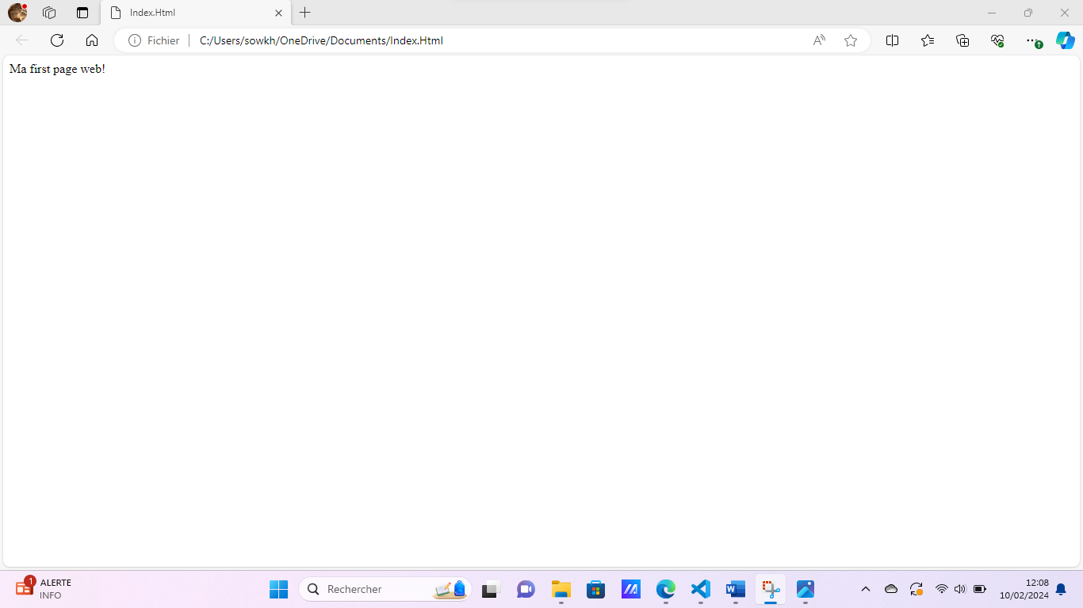
🌟 Si sur votre page vous faites un clique droite, affiche code source vous tomber sur votre code :
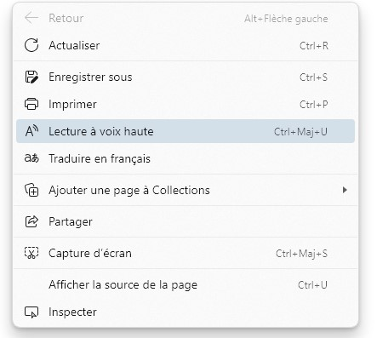

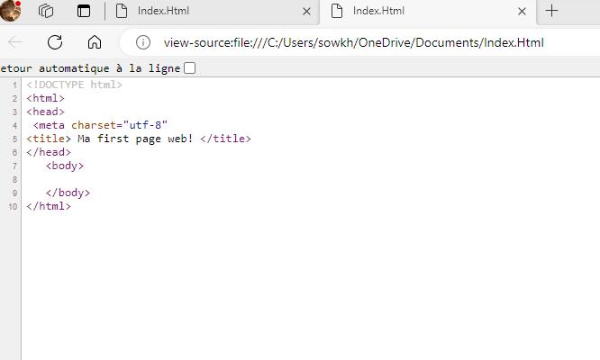
- Conclusion
Pour conclure aujourd’hui on a juste vue la structure d’un code html avec les choses basique à partir de ça on crée des choses plus complexe.
🌟 Essentiel à retenir , structure de base d’un code html :
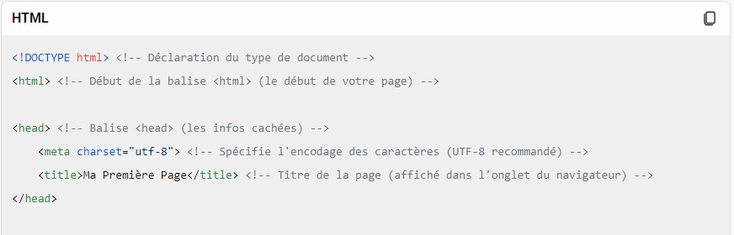
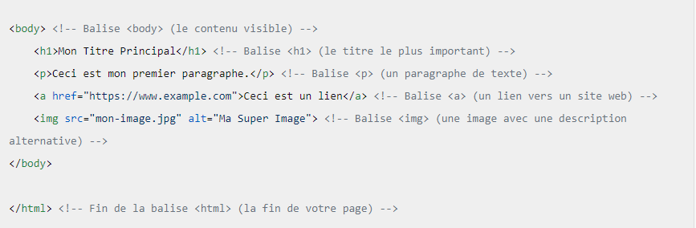

- <!DOCTYPE html> : Déclare le type de document (HTML).
- <head> : Contient des infos cachées (comme l’encodage, le titre, mots clés et style de la page).
- <body> : Contient tout le contenu visible (texte, images, liens).

